

Trabalho prático: Relatório

PERT/CPM Project

Estruturas de Informação (ESINF)

Docente: Ana Maria Madureira (AMD)

Guilherme Sousa nº1130638

João Oliveira nº1130537

Data: 6/12/2015

# Índice

1

1ªa Parte, 4

2

2ºa Parte, 4

3

3ªa Parte, 4

B

Bibliografia, 38

C

Complexidade Temporal (Big-Oh), 21

Conclusão, 38

D

Desenvolvimento, 4

Diagrama de Classes, 5

Diagrama de Sequência, 7

I

Introdução, 3

T

Testes e Resultados, 38

# Introdução

Neste semestre, na cadeira de Estruturas de Informação vamos desenvolver um projeto usando a “ferramenta” de PERT (Project Evaluation and Review Technique) em conjunto com um algoritmo de agendamento de um conjunto de atividades do projeto, também conhecido por CPM (Critical Path Method).O objetivo deste trabalho é especificar e modular uma aplicação de gestão de atividades de projeto, assim como providenciar um conjunto particular de funcionalidades típicas destas aplicações. Nesta terceira parte do trabalho vamos tirar partido da programação orientada a objetos, para conseguirmos através de árvores binárias carregar a informação de cada projeto e das atividades que ele possui.

# Desenvolvimento

# 1ªa Parte

Nesta primeira parte tivemos como objetivo a criação das classes actividade, actividade fixa e actividade variavel. Consideramos uma relação relação de polimorfismo já que actividade fixa e variável partilham alguns atributos e são ambas atividades.

Além disso também tivemos de implementar a leitura de actividades de um ficheiro de texto tendo como base um exemplo dado.

**2ªa Parte**

Nesta segunda parte tivemos como objetivo a criação do gráfico PERT/CPM a partir dos objetos carregados na 1ª parte, para tal implementamos novas classes controllers e UI para em primeira instância carregarmos toda a informação para o grafo e depois imprimi-la apresentando depois resposta aos problemas colocados, nomeadamente, a ordem por qual cada atividade é completada, todos os caminhos desde o “source node” ao “finish node” e apresentar a informação das atividades relativa ao “Earliest Start Time”, “Earliest Finish Time”, “Latest Start Time”, “Latest Finish Time” e “Slack”.No entanto, as classes que mais importância tiveram nesta 2ªa parte foram as que estão relacionadas com os grafos em si, pois sem estas classes não tínhamos conseguido finalizar o trabalho.

**3ªa Parte**

Nesta terceira parte tivemos como objetivo a criação de duas árvores binárias de pesquisa juntamente com as classes Project e Activity que possuem todas as referências que vão ser carregadas para as árvores. Logo para alem de usarmos as classes que nos foram dadas pelos professores para desenvolvimento como, BST e Tree, criamos ainda três classes ,TreeActivities ,árvore que armazena as atividades e suas referências, TreeProjects,árvore que armazena os projetos e suas referências e por fim, ProjectActivities , que consegue obter toda a informação relativa a todos os projetos em relação as suas respetivas atividades.

# Diagrama de Classes

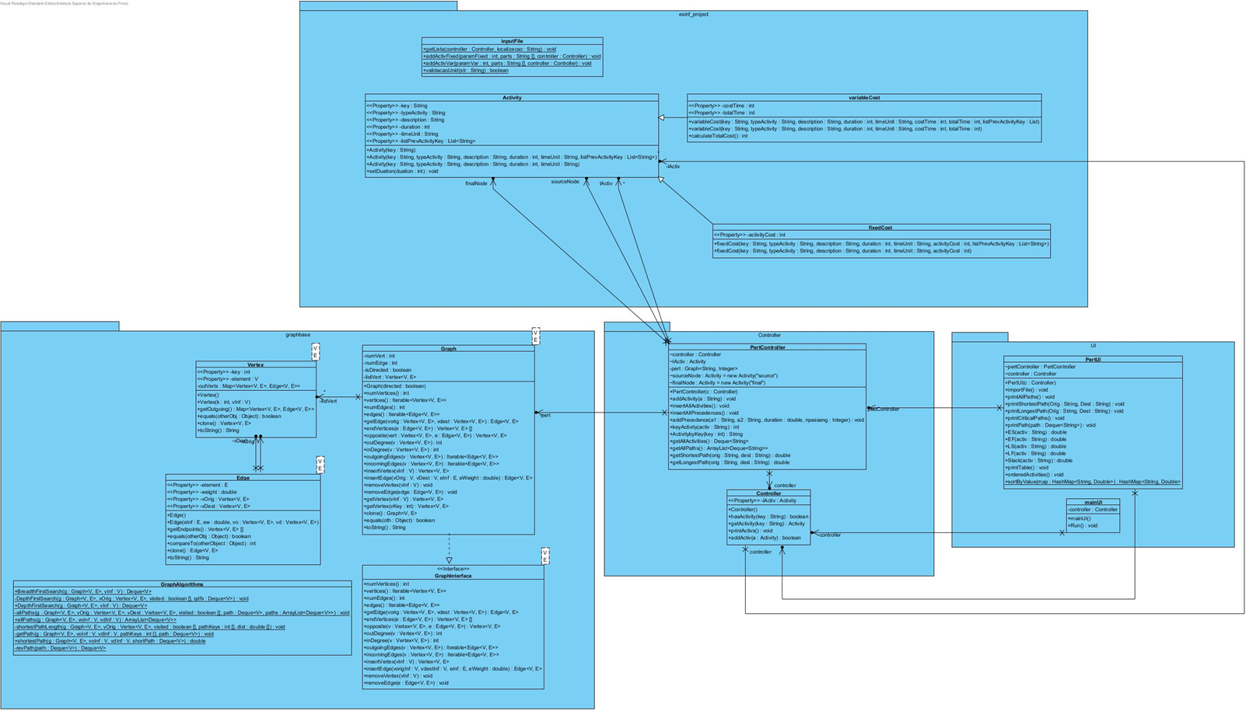

# 3ªa Parte

# Diagrama de Sequência

**importFile()** – Método que adiciona ao grafo as atividades obtidas através da leitura de um ficheiro.

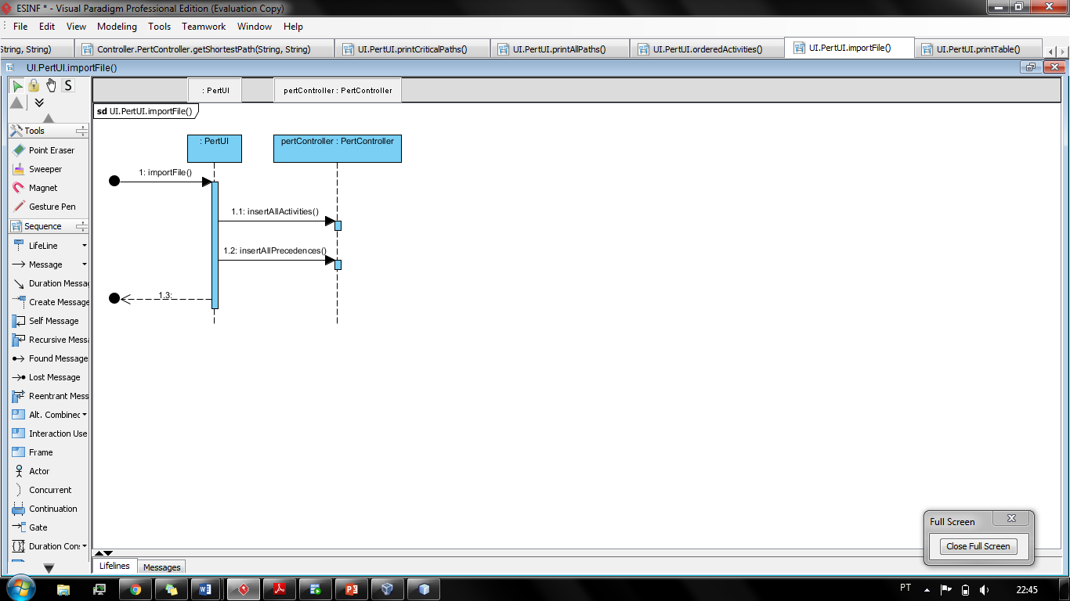

**insertAllActivities()** – Método que insere no grafo todas as atividades como vértices.

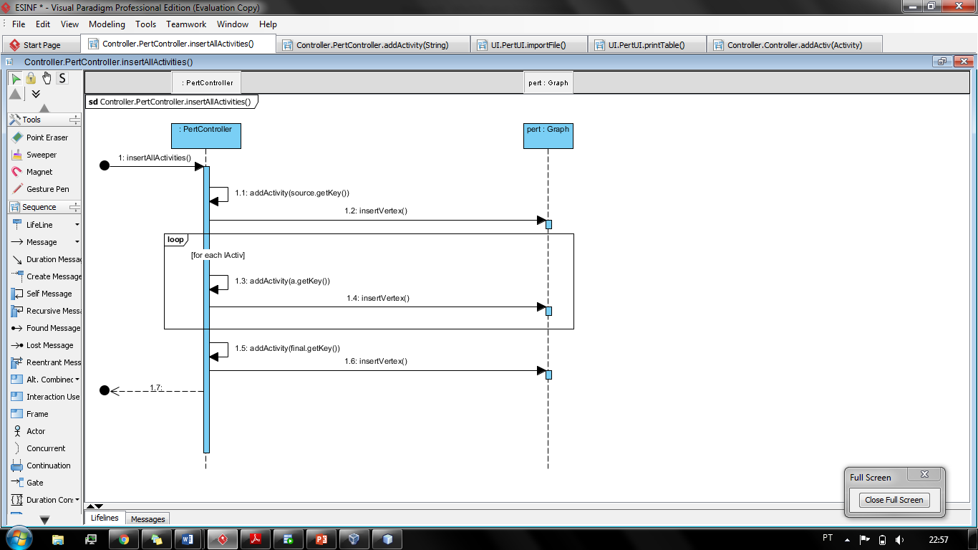

**insertAllPrecedences()** – Método que através das listas de precedências de cada atividade cria todos os edges, com a respectiva duração.

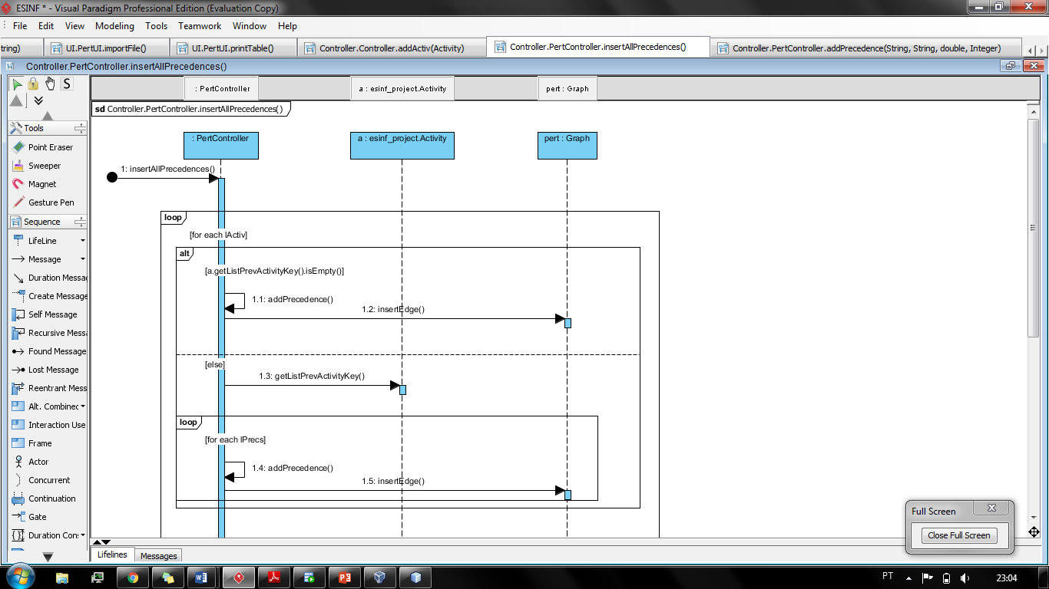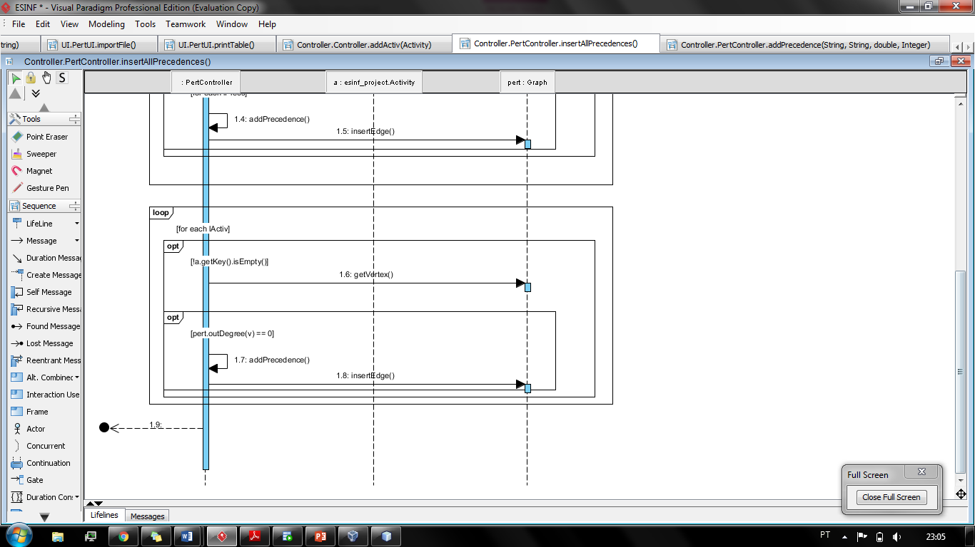

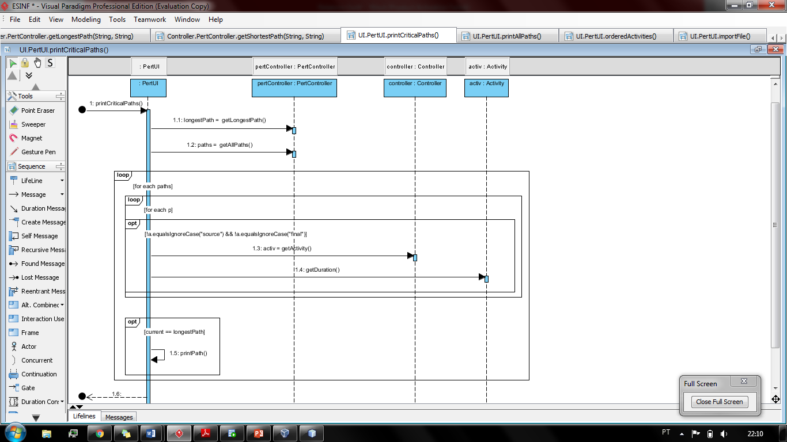**printCriticalPaths()** – Método que obtém e imprime todos os caminhos críticos, isto é, todos os caminhos que tenham a mesma duração que o caminho mais longo do projecto.

**printAllPaths()** – Método que obtém e imprime todos os caminhos possíveis entre o “source node” e o “final node com a respetiva duração.

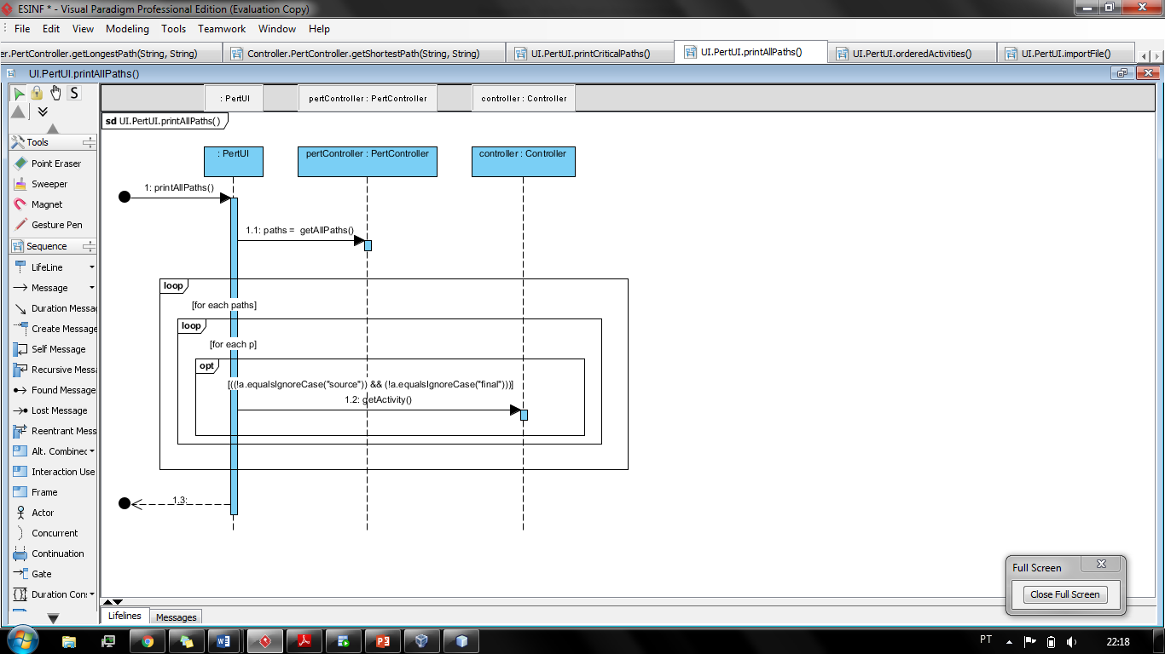

**printTable()** – Método que imprime cada atividade e as respectivas informações, tais como o seu custo, a duração, as atividades precedentes, o earliest start, o latest finish, o earliest finish, o latest finish e a slack da atividade.

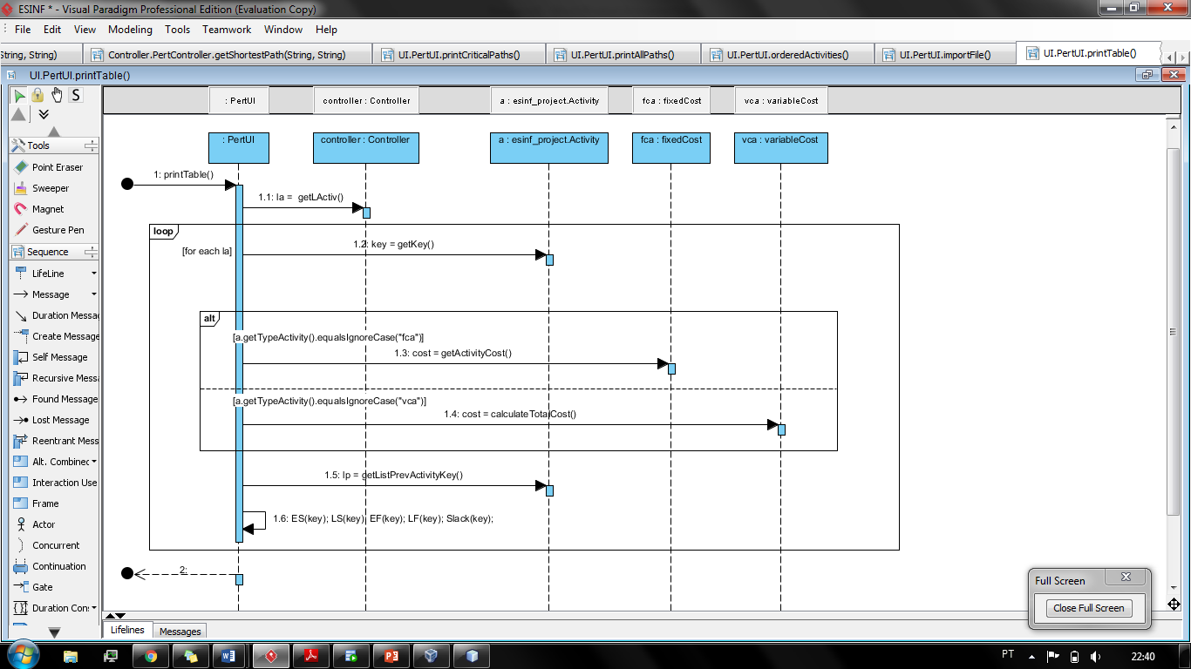

**orderedActivities()** – Método que imprime cada atividade e as respectivas informações, tais como o seu custo, a duração, as atividades precedentes, o earliest start, o latest finish, o earliest finish, o latest finish e a slack da atividade.

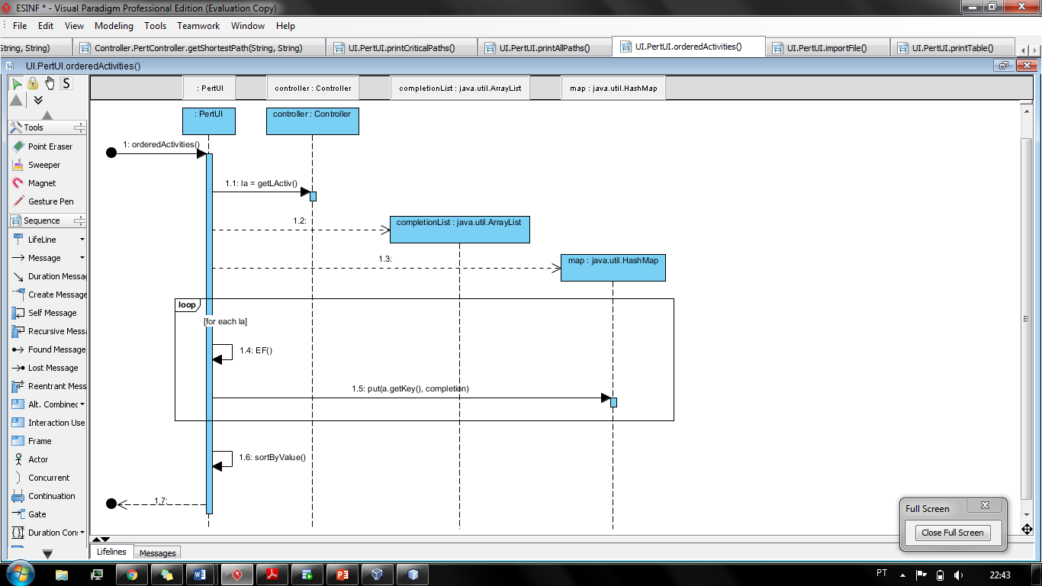

**getLongestPath()** – Método que obtém o valor do caminho mais longo entre dois vertíces.

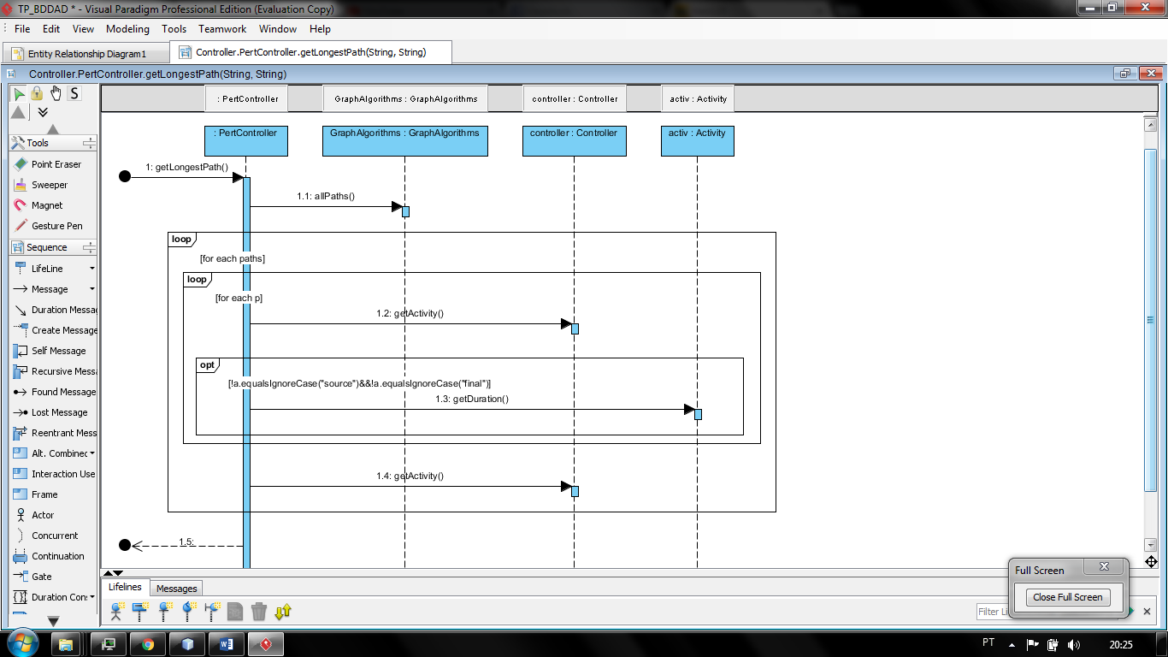

# 3ª Parte

**TreeActivities.createTree()** – Método que cria uma árvore binária de atividades a partir de um ficheiro de texto.

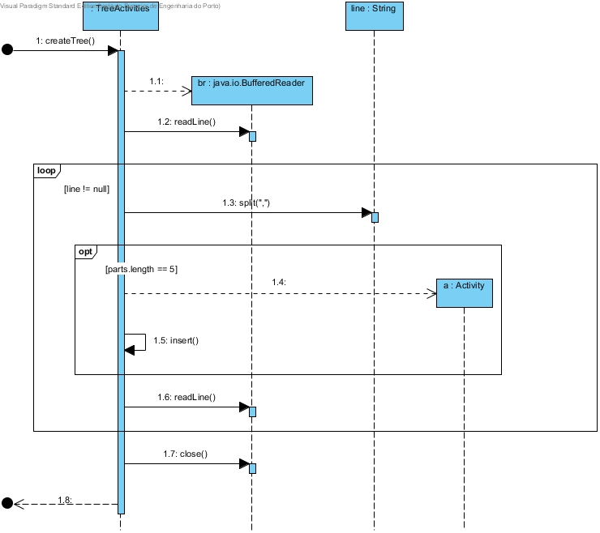

**TreeProjects.createTree()** – Método que cria uma árvore binária de atividades a partir de um ficheiro de texto.

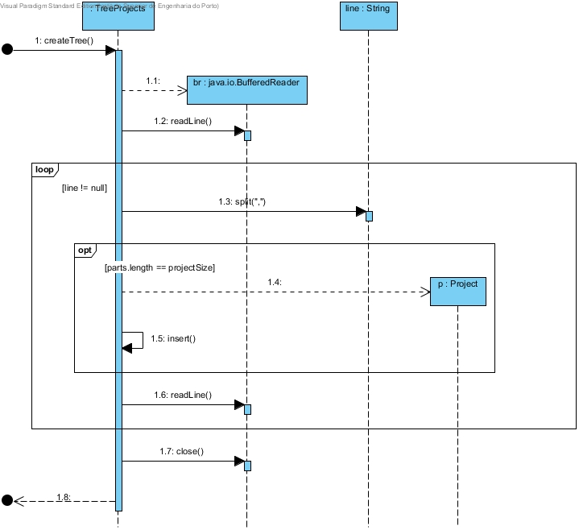

**TreeActivities.ActivitiesInOrder()** – Método que ordena todas as atividades da árvore de atividades por tempo de atraso.

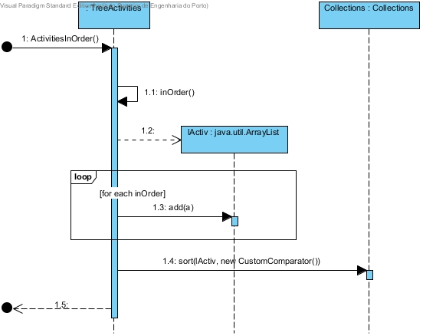

**TreeProjects.ProjectsInOrder()** – Método que ordena todas os projectos da árvore de atividades por tempo de atraso.

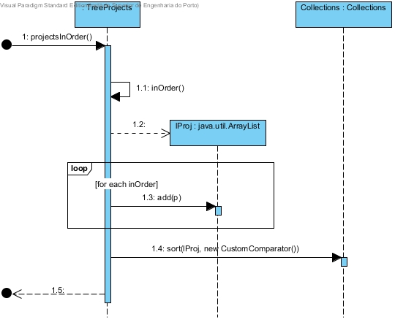

**ProjectActivities.printProjectActivities()** – Método que imprime as atividades de um dado projecto ordenados por tempo de atraso.

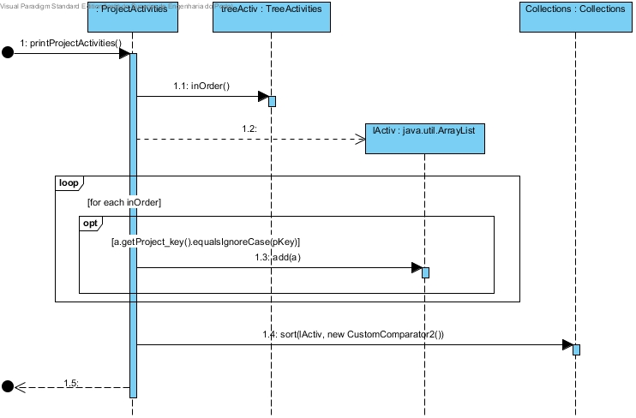

**ProjectActivities.printProjectsAndTheirActivities ()** – Método que imprime todos os projectos da árvore de atividades por tempo de atraso e imprimet também as atividades de cada projecto por tempo de atraso.

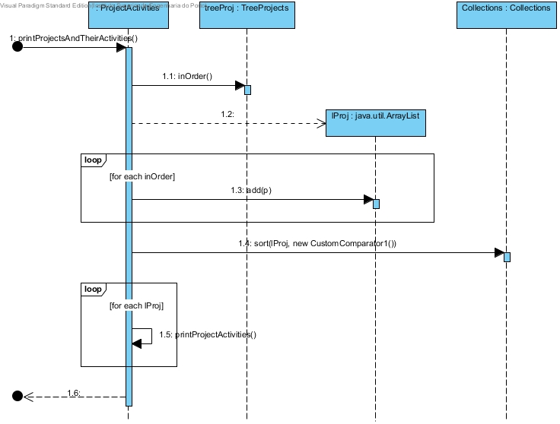

**PertTree.lateActivities ()** – Método que valida e imprime dois projectos com delay e as respectivas atividades com um determinado tipo.

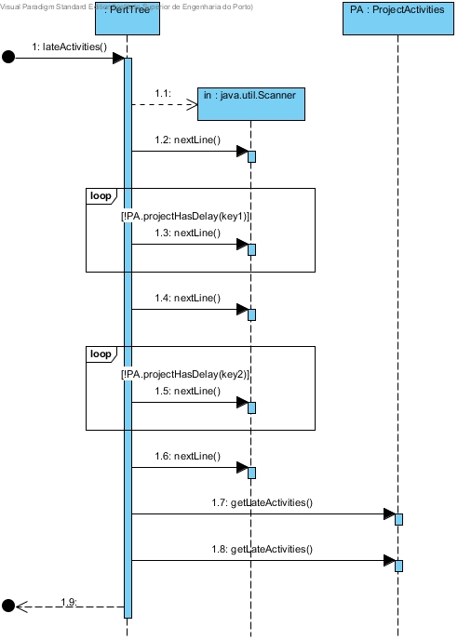

# Complexidade Temporal (Big-Oh)

|  |  |
| --- | --- |
| **Método getLista() da classe inputFile** | **O()** |
| int paramFixed = 6; | 1 |
| int paramVar=7; | 1 |
|  |  |
| BufferedReader br = new BufferedReader(new FileReader(localizacao)); | 1 |
| try { |  |
|  |  |
| String line = br.readLine(); | 1 |
|  |  |
| while (line != null) { | **n** |
| String[] parts = line.split(","); | n |
|  |  |
| if (parts[1].equalsIgnoreCase("fca")) { | n |
|  |  |
| if (parts.length > paramFixed) { | n |
| **addActivFixed(paramFixed, parts, controller);** | n**\*n** |
| } else { |  |
| fixedCost fixed = new fixedCost(parts[0], parts[1], parts[2], Integer.parseInt(parts[3]),parts[4], Integer.parseInt(parts[5])); | n |
| **controller.addActiv(fixed);** | **n*n** |
| } |  |
| } |  |
| if (parts[1].equalsIgnoreCase("vca")) { | n |
| **addActivVar(paramVar, parts, controller);** | **n*n** |
| }else{ |  |
| variableCost variable = new variableCost(parts[0], parts[1], parts[2], Integer.parseInt(parts[3]), parts[4], Integer.parseInt(parts[5]), Integer.parseInt(parts[6])); | n |
| **controller.addActiv(variable);** | **n*n** |
| } |  |
| } |  |
| line = br.readLine(); | n |
| } |  |
| } finally { |  |
| br.close(); | 1 |
| } |  |
| **Complexidade** | **n2** |

Este método é determinístico pois independentemente dos valores obtidos vai apresentar sempre a mesma complexidade. E tem como complexidade temporal **n2** pois implementa um while e dentro desse while vão ser executados métodos para adicionar uma variável (addActivVar/addActivFixed ou controller.addActiv()), e esses métdos têm complexidade n. Logo a complexidade é de **n*n = n2**.

|  |  |
| --- | --- |
| **Método addActivFixed da casse inputFile** | **O()** |
| List<String> listPrevActKeys = new ArrayList(); | 1 |
| for (int i = paramFixed; i < parts.length; i++) { | **1, n+1, n** |
| String prevKey = parts[i]; | n |
| if (controller.hasActivity(prevKey) && (!listPrevActKeys.contains(prevKey))) { | n |
| listPrevActKeys.add(prevKey); | n |
| } else { |  |
| System.out.println("A prevKey '" + prevKey + "' da Actividade '" + parts[0] + "' n existe!"); |  |
| } |  |
| } |  |
|  |  |
| fixedCost fixed = new fixedCost(parts[0], parts[1], parts[2], Integer.parseInt(parts[3]), parts[4], Integer.parseInt(parts[5]), listPrevActKeys); | 1 |
| **controller.addActiv(fixed);** | **n** |
| } |  |
| **Complexidade** | **n** |

Este método é determinístico pois independentemente dos valores obtidos vai apresentar sempre a mesma complexidade. E tem como complexidade temporal **n** pois implementa um “for” que percorre os ‘n’ parametros que contêm prevKeys.

|  |  |
| --- | --- |
| **Método addActivVar da casse inputFile** | **O()** |
| List<String> listPrevActKeys = new ArrayList(); | 1 |
| for (int i = paramVar; i < parts.length; i++) { | **1, n+1, n** |
| String prevKey = parts[i]; | n |
| if (controller.hasActivity(prevKey) && (!listPrevActKeys.contains(prevKey))) { | n |
| listPrevActKeys.add(prevKey); | n |
| } else { |  |
| System.out.println("A prevKey '" + prevKey + "' da Actividade '" + parts[0] + "' n existe!"); | 1 |
| } |  |
| } |  |
| if (validacaoUnid(parts[4])) { | 1 |
| variableCost variable = new variableCost(parts[0], parts[1], parts[2], Integer.parseInt(parts[3]), parts[4], Integer.parseInt(parts[5]), Integer.parseInt(parts[6]), listPrevActKeys); | 1 |
| **controller.addActiv(variable);** | **n** |
| } |  |
| Complexidade | **n** |

Este método é determinístico pois independentemente dos valores obtidos vai apresentar sempre a mesma complexidade. E tem como complexidade temporal **n** pois implementa um “for” que percorre os ‘n’ parametros que contêm prevKeys.

|  |  |
| --- | --- |
| **Método addActiv da classe Controller** | **O()** |
| if (!hasActivity(a.getKey())) { | **n** |
| lActiv.add(a); | 1 |
| return true; | 1 |
| } else { |  |
| return false | 1 |
| } |  |
| **Complexidade** | **n** |

Este método é determinístico pois independentemente dos valores obtidos vai apresentar sempre a mesma complexidade. E tem como complexidade temporal **n** pois implementa o método hasActivity() descrito a seguir.

|  |  |
| --- | --- |
| **Método hasActivity da classe Controller** | **O()** |
| for (int i = 0; i < lActiv.size(); i++) { | **1, n+1, n** |
| if(key.equalsIgnoreCase(lActiv.get(i).getKey())){ | **n** |
| return true; | 1 |
| } |  |
| } |  |
| return false | 1 |
| **Complexidade** | **n** |

Este método é determinístico pois independentemente dos valores obtidos vai apresentar sempre a mesma complexidade. E tem como complexidade temporal **n** pois implementa um “for” que percorre as ‘n’ actividades existentes na lista.

|  |  |
| --- | --- |
| **Método allPaths(tipo void) da classe GraphAlgorithms** | **O()** |
| path.push(vOrig.getElement()); | 1 |
| int vKey = vOrig.getKey(); | 1 |
| visited[vKey] = true; | 1 |
|  |  |
| for (Edge<V, E> edge : g.outgoingEdges(vOrig)) { | n |
| Vertex<V, E> vAdj = g.opposite(vOrig, edge); | n*n |
| String line = br.readLine(); | n*1 |
|  |  |
| if (vAdj.getElement() == (vDest.getElement())) { | n*1 |
| path.push(vAdj.getElement()); | n*1 |
| Deque<V> revpath = revPath(path); | n*1 |
| paths.add(new LinkedList(revpath)); | n*1 |
| If (!path.isEmpty()) { | n*1 |
| path.pop(); | 1 |
| } |  |
| } else { | 1 |
|  |  |
| if (!visited[vAdj.getKey()]) { | 1 |
| allPaths(g, vAdj, vDest, visited, path, paths); | n*n |
| } |  |
| } |  |
| } |  |
| vKey = vOrig.getKey(); | 1 |
| visited[vKey] = false; | 1 |
| if (!path.isEmpty()){ | 1 |
| path.pop(); | 1 |
| } |  |
| } |  |
| **Complexidade** | **O(n2)** |

|  |  |
| --- | --- |
| **Método allPaths(tipo <V,E>ArrayList<Deque<V>>) da classe GraphAlgorithms** | **O()** |
| Deque<V> path = new LinkedList<>(); | 1 |
| ArrayList<Deque<V>> paths = new ArrayList<>(); | 1 |
| boolean[] visited = new boolean[g.numVertices()]; | 1 |
| Vertex<V, E> vOrig = g.getVertex(voInf); | 1 |
| Vertex<V, E> vDest = g.getVertex(vdInf); | 1 |
| if (vOrig != null && vDest != null) { | 1 |
| allPaths(g, vOrig, vDest, visited, path, paths); | n2 |
| } |  |
| return paths; | 1 |
|  |  |
| } |  |
| **Complexidade** | **O(n2)** |

|  |  |
| --- | --- |
| **Método revPath(tipo Deque<V>) da classe GraphAlgorithms** | **O()** |
| Deque<V> pathcopy = new LinkedList<>(path); | 1 |
|  |  |
| Deque<V> pathrev = new LinkedList<>(); | 1 |
| while (!pathcopy.isEmpty()) { | n |
| pathrev.push(pathcopy.pop()); | n*1 |
| }  return pathrev; | 1 |
|  |  |
| **Complexidade** | **O(n)** |

|  |  |
| --- | --- |
| **Método addActivity(tipo boolean) da classe PertController** | **O()** |
| if(!a.isEmpty()){ | 1 |
| getPert().insertVertex(a); | 1 |
| return true;  } | 1 |
| else{  System.out.println("Activity doesn't exist"); | 1 |
| return false;  } | 1 |
| **Complexidade** | **O(1)** |

|  |  |
| --- | --- |
| **Método insertAllActivities(tipo boolean)da classe PertController** | **O()** |
| if (!lActiv.isEmpty() && sourceNode.getKey().equalsIgnoreCase("Source") && finalNode.getKey().equalsIgnoreCase("Final")) { | n |
| addActivity(sourceNode.getKey()); | 1 |
| for (Activity a : lActiv) { | n |
| addActivity(a.getKey());  } | n*1 |
| addActivity(finalNode.getKey());  return true;  } | 1 |
| else {  return false;  } | 1 |
| **Complexidade** | **O(n)** |

|  |  |
| --- | --- |
| **Método insertAllPrecedences(tipo boolean) da classe PertController** | **O()** |
| if(!lActiv.isEmpty() && !sourceNode.getKey().isEmpty() && !finalNode.getKey().isEmpty() && getPert().numVertices()>0){ | 1 |
| for (Activity a : lActiv) { | n |
| if (a.getListPrevActivityKey().isEmpty()) {  addPrecedence(sourceNode.getKey(), a.getKey(), 0, 0); | 1 |
| } else {  List<String> lPrecs = a.getListPrevActivityKey(); | 1 |
| for (String p : lPrecs) { | n*n |
| addPrecedence(p, a.getKey(), a.getDuration(), 0);  }  }  } | n*n*1 |
| for (Activity a : lActiv) { | n |
| if (!a.getKey().isEmpty()) { | n*1 |
| Vertex<String, Integer> v = getPert().getVertex(a.getKey()); | n*n |
| if (getPert().outDegree(v) == 0) { | n*n |
| addPrecedence(a.getKey(), finalNode.getKey(), a.getDuration(), 0); | n*1 |
| }  } |  |
| }  return true; | 1 |
| }  else{  return false; | 1 |
| **Complexidade** | **O(n2)** |

|  |  |
| --- | --- |
| **Método insertAllPrecedences(tipo boolean) da classe PertController** | **O()** |
| if(!lActiv.isEmpty() && !sourceNode.getKey().isEmpty() && !finalNode.getKey().isEmpty() && getPert().numVertices()>0){ | 1 |
| for (Activity a : lActiv) { | n |
| if (a.getListPrevActivityKey().isEmpty()) {  addPrecedence(sourceNode.getKey(), a.getKey(), 0, 0); | n*1 |
| } else {  List<String> lPrecs = a.getListPrevActivityKey(); | n*1 |
| for (String p : lPrecs) { | n*n |
| addPrecedence(p, a.getKey(), a.getDuration(), 0);  }  } | n*n*1 |
| for (Activity a : lActiv) { | n |
| if (!a.getKey().isEmpty()) { | n*1 |
| Vertex<String, Integer> v = getPert().getVertex(a.getKey()); | n*n |
| if (getPert().outDegree(v) == 0) { | n*n |
| addPrecedence(a.getKey(), finalNode.getKey(), a.getDuration(), 0); | n |
| }  } |  |
| }  return true; | 1 |
| }else{  return false; | 1 |
| **Complexidade** | **O(n2)** |

|  |  |
| --- | --- |
| **Método getLongestPath(tipo double) da classe PertController** | **O()** |
| ArrayList<Deque<String>> paths = GraphAlgorithms.allPaths(getPert(), orig, dest); | n2 |
| double maxDuration = 0; | 1 |
| for (Deque<String> p : paths) { | n |
| int current = 0; | n*1 |
| for (String a : p) { | n*n |
| Activity activ = controller.getActivity(a); | n*n*n |
| if (!a.equalsIgnoreCase("source")&&!a.equalsIgnoreCase("final")) { | n*n*n |
| current += activ.getDuration();  } | n*n |
| }  Activity activ2 = controller.getActivity(dest); | n*n |
| if (current > (maxDuration)) { | n*1 |
| maxDuration = current;  }  } | n*1 |
| return maxDuration;  } | 1 |
| **Complexidade** | **O(n3)** |

|  |  |
| --- | --- |
| **Método addPrecedence(tipo boolean) da classe PertController** | **O()** |
| if(!a1.isEmpty() && !a2.isEmpty() && duration>=0){ | 1 |
| getPert().insertEdge(a1, a2, n, duration); | 1 |
| return true;  } | 1 |
| else{  return false;  } | 1 |
|  |  |
| **Complexidade** | **O(1)** |

|  |  |
| --- | --- |
| **Método getAllPaths(tipo Deque<String>) da classe PertController** | **O()** |
| return GraphAlgorithms.allPaths(getPert(), sourceNode.getKey(), finalNode.getKey()); | n2 |
|  |  |
| **Complexidade** | **O(n2)** |

|  |  |
| --- | --- |
| **Método getPert(tipo Graph<String,Integer>) da classe PertController** | **O()** |
| return pert; | 1 |
| **Complexidade** | **O(1)** |

|  |  |
| --- | --- |
| **Método importFile(tipo boolean) da classe PertUI** | **O()** |
| boolean flag1=pertController.insertAllActivities(); | n |
| if(flag1==false){ | 1 |
| System.out.println("Erro, não foram introduzidas atividades");  } | 1 |
| boolean flag2=pertController.insertAllPrecedences(); | 1 |
| if(flag2==false){ | 1 |
| System.out.println("Não foram introduzidas edges");  } | 1 |
|  |  |
| **Complexidade** | **O(n)** |

|  |  |
| --- | --- |
| **Método printAllPaths(tipo boolean) da classe PertUI** | **O()** |
| ArrayList<Deque<String>> paths = pertController.getAllPaths(); | n2 |
| for (Deque<String> p : paths) { | n |
| int duration = 0; | n*1 |
| for (String a : p) { | n*n |
| if (((!a.equalsIgnoreCase("source")) && (!a.equalsIgnoreCase("final")))) { | n*n*n |
| System.out.print(a + " "); | n*n*1 |
| duration += controller.getActivity(a).getDuration();  } | n*n*n |
| }  System.out.print("Length: " + duration + "\n");  } | n*n*1 |
| **Complexidade** | **O(n3)** |

|  |  |
| --- | --- |
| **Método printCriticalPaths(tipo void) da classe PertUI** | **O()** |
| double longestPath = pertController.getLongestPath("source", "final"); | O(n3) |
| ArrayList<Deque<String>> paths = pertController.getAllPaths(); | n2 |
| for (Deque<String> p : paths) { | n |
| int current = 0; | n*1 |
| for (String a : p) { | n*n |
| if (!a.equalsIgnoreCase("source") && !a.equalsIgnoreCase("final")) { | n*n*n |
| Activity activ = controller.getActivity(a); | n*n*n |
| current += activ.getDuration();  }  } | n*n*1 |
| if (current == longestPath) { | n*1 |
| printPath(p);  } | n*1 |
| } |  |
| } |  |
| **Complexidade** | **O(n3** |

|  |  |
| --- | --- |
| **Método printPath(tipo void) da classe PertUI** | **O()** |
| for (String a : path) { | n |
| System.out.print(a + " ");  } | n*1 |
| System.out.println(); | 1 |
|  |  |
|  |  |
| **Complexidade** | **O(n)** |

|  |  |
| --- | --- |
| **Método ES(tipo double) da classe PertUI** | **O()** |
| Activity a = controller.getActivity(activ); | n |
| return (pertController.getLongestPath("source", activ) - a.getDuration()); | n3 |
| **Complexidade** | **O(n3)** |

|  |  |
| --- | --- |
| **Método EF(tipo double) da classe PertUI** | **O()** |
| double es = ES(activ); | n3 |
| double ef = es + controller.getActivity(activ).getDuration(); | n |
| return ef; | 1 |
|  |  |
| **Complexidade** | **O(n3)** |

|  |  |
| --- | --- |
| **Método LS(tipo double) da classe PertUI** | **O()** |
| double maxPath = pertController.getLongestPath("source", "final"); | n3 |
| double path = pertController.getLongestPath(activ, "final"); | n3 |
| return (maxPath - path); | 1 |
|  |  |
|  |  |
| **Complexidade** | **O(n3)** |

|  |  |  |
| --- | --- | --- |
| **Método LS(tipo double) da classe PertUI** | **O()** | |
| Activity a = controller.getActivity(activ); | n |  |
| return (LS(activ) + a.getDuration()); | n3 | |
| **Complexidade** | **O(n3)** | |

|  |  |
| --- | --- |
| **Método Slack(tipo double) da classe PertUI** | **O()** |
| double lf = LF(activ); | n3 |
| double ef = EF(activ); | n3 |
| return (lf - ef); | 1 |
| **Complexidade** | **O(n3)** |

|  |  |
| --- | --- |
| **Método printTable(tipo void) da classe PertUI** | **O()** |
| List<Activity> la = controller.getlActiv(); | 1 |
| int cost = 0; | 1 |
| System.out.println("Activity | Cost | Duration | Predecessors | ES | LS | EF | LF | Slack |"); | 1 |
| for (Activity a : la) { | n |
| String key = a.getKey(); | n*1 |
| if (a.getTypeActivity().equalsIgnoreCase("fca")) { | 1 |
| fixedCost fca = (fixedCost) a; | n*1 |
| cost = fca.getActivityCost(); | n*1 |
| } else if (a.getTypeActivity().equalsIgnoreCase("vca")) { | n*n |
| variableCost vca = (variableCost) a; | n*1 |
| cost = vca.calculateTotalCost();  } | n*1 |
| System.out.format(" %-8s| %-5s| %-9s| ", key, cost, a.getDuration()); | n*1 |
| List<String> lp = a.getListPrevActivityKey(); | n*1 |
| int cont = 0; | n*1 |
| for (String p : lp) { | n*n |
| System.out.print(p); |  |
|  | n*n*1 |
| cont++;  } | n*n*1 |
| for (int i = 0; i < (13-cont); i++) { | n*n |
| System.out.print(" ");  } | n*n*1 |
| System.out.format("| %-4s | %-4s | %-4s | %-4s | %-6s|", ES(key), LS(key), EF(key), LF(key), Slack(key)); | n*1 |
|  |  |
| **Complexidade** | **O(n2)** |

|  |  |  |
| --- | --- | --- |
| **Método orderedActivities(tipo void) da classe PertUI** | | **O()** |
| List<Activity> la = controller.getlActiv(); | | 1 |
| HashMap<String, Double> map = new HashMap<String, Double>(); | | 1 |
| for (Activity a : la) { | | n |
| double completion = EF(a.getKey()); | | n*1 |
| map.put(a.getKey(), completion);  } | | n*1 |
| map = sortByValue(map); | | n |
| for (Entry<String, Double> entry : map.entrySet()) { | | n |
| System.out.println("Activity: " + entry.getKey() + " completion time:"  + entry.getValue());  } | | n*1 |
|  | |  |
| **Complexidade** |  | **O(n)** |
| **Método sortByValue(tipo HashMap<String,Double>) da classe PertUI** | | **O()** |
| List list = new LinkedList(map.entrySet()); | | 1 |
| Collections.sort(list, new Comparator() { | |  |
| @Override  public int compare(Object o2, Object o1) {  return ((Comparable) ((Map.Entry) (o2)).getValue()).compareTo(((Map.Entry) (o1)).getValue());  }  }); | | 1 |
| HashMap result = new LinkedHashMap(); | |  |
| for (Iterator it = list.iterator(); it.hasNext();) { | | n+1 |
| Map.Entry entry = (Map.Entry) it.next(); | | 1 |
| result.put(entry.getKey(), entry.getValue()); | | 1 |
| }  return result; | | 1 |
|  | |  |
| **Complexidade** | | **O(n)** |

|  |  |
| --- | --- |
| **Método hasActivity(tipo boolean) da classe Controller** | **O()** |
| for (int i = 0; i < lActiv.size(); i++) { | n+1 |
| if (key.equalsIgnoreCase(lActiv.get(i).getKey())) { | n*n |
| return true;  }  } | 1 |
| return false; | 1 |
| **Complexidade** | **O(n2)** |

|  |  |
| --- | --- |
| **Método getActivity(tipo Activity) da classe Controller** | **O()** |
| for (int i = 0; i < lActiv.size(); i++) { | n+1 |
| if (key.equalsIgnoreCase(lActiv.get(i).getKey())) { | n*n |
| return lActiv.get(i);  }  } | 1 |
| return null; | 1 |
|  |  |
|  |  |
| **Complexidade** | **O(n2)** |

|  |  |
| --- | --- |
| **Método printActivs(tipo void) da classe Controller** | **O()** |
| System.out.println("\nLista de Actividades: "); | 1 |
| for (int i = 0; i < lActiv.size(); i++) { | n+1 |
| System.out.print(lActiv.get(i).getKey() + "," + lActiv.get(i).getDescription() + "," +lActiv.get(i).getTypeActivity() + ','); | 1 |
| Activity var = lActiv.get(i); | 1 |
| List<String> lPrevs = var.getListPrevActivityKey(); | 1 |
| for (int j = 0; j < lPrevs.size(); j++) { | n*(n+1) |
| System.out.print(lPrevs.get(j).toString());  } | n*n |
| System.out.println();  } | n |
|  |  |
|  |  |
| **Complexidade** | **O(n2)** |

|  |  |
| --- | --- |
| **Método addActiv(tipo Activity) da classe Controller** | **O()** |
| if (!hasActivity(a.getKey())) { | 1 |
| lActiv.add(a); | n |
| return true; | 1 |
| } else {  return false;  } |  |
|  |  |
|  |  |
| **Complexidade** | **O(n)** |

|  |  |
| --- | --- |
| **Método getlActiv(tipo ArrayList<Activity>) da classe Controller** | **O()** |
| return lActiv; | 1 |
| **Complexidade** | **O(1)** |

|  |  |
| --- | --- |
| **Método setlActiv(tipo void) da classe Controller** | **O()** |
| this.lActiv = lActiv; | 1 |
| **Complexidade** | **O(1)** |

# Parte 3

|  |  |
| --- | --- |
| **Método ProjectActivities(tipo public(construtor)) da classe ProjectActivities** | **O()** |
| this.treeActiv = tA; | 1 |
| this.treeProj = tP; | 1 |
| **Complexidade** | **O(1)** |

|  |  |
| --- | --- |
| **Método projectHasDelay(tipo boolean) da classe ProjectActivities** | **O()** |
| Iterable<Project> it = treeProj.inOrder(); | n |
| boolean flag = false; | 1 |
| for (Project p : it) { | n |
| if (p.getProject_key().equalsIgnoreCase(key)){ | n*1 |
| if (p.getProject_delay() > 0) { | 1 |
| flag = true;}}} | 1 |
| Return flag; | 1 |
| **Complexidade** | **O(n)** |

|  |  |
| --- | --- |
| **Método getLateActivities(tipo void) da classe ProjectActivities** | **O()** |
| Iterable<Activity> it = treeActiv.inOrder(); | n |
| System.out.println("Project " + pKey + " late activities:"); | 1 |
| for (Activity a : it) { | n |
| if (a.getActivity_delay() > 0 && a.getActivity_type().equalsIgnoreCase(activType) && a.getProject_key().equalsIgnoreCase(pKey)) { | n*1 |
| System.out.println(a.getActivity_key());  }  } | n*1 |
| **Complexidade** | **O(n)** |

|  |  |
| --- | --- |
| **Método printProjectsAndTheirActivities(tipo void) da classe ProjectActivities** | **O()** |
| System.out.println("Projects by Order:"); | 1 |
| Iterable<Project> inOrder = treeProj.inOrder(); | n |
| ArrayList<Project> lProj = new ArrayList(); | 1 |
| for (Project p : inOrder) { | n |
| lProj.add(p);  } | n*1 |
| Collections.sort(lProj, new CustomComparator1()); |  |
| for (Project p1 : lProj) { | n |
| System.out.println("Project: " + p1.getProject_key() + " delay time:"  + p1.getProject_delay()); | n*1 |
| this.printProjectActivities(p1.getProject_key());  } | n*1 |
| System.out.println(""); | 1 |
| **Complexidade** | **O(n)** |

|  |  |
| --- | --- |
| **Método printProjectActivities(tipo void) da classe ProjectActivities** | **O()** |
| Iterable<Activity> inOrder = treeActiv.inOrder(); | n |
| ArrayList<Activity> lActiv = new ArrayList(); | 1 |
| for (Activity a : inOrder) { | n |
| if (a.getProject_key().equalsIgnoreCase(pKey)) { | n*1 |
| lActiv.add(a);  }  }  Collections.sort(lActiv, new CustomComparator2()); | n*1 |
| for (Activity a : lActiv) { | n |
| System.out.println(" Activity: " + a.getActivity_key() + " delay time:"  + a.getActivity_delay());  } | n*1 |
| System.out.println(""); | 1 |
| **Complexidade** | **O(n)** |

|  |  |
| --- | --- |
| **Método createTree(tipo void) da classe TreeActivities** | **O()** |
| int activSize = 0; | 1 |
| BufferedReader br = new BufferedReader(new FileReader("Part3TestFile.txt")); | 1 |
| try { |  |
| String line = br.readLine(); | 1 |
| while (line != null) { | n |
| String[] parts = line.split(","); | n*1 |
| if (parts.length == 5) { | n*1 |
| Activity a = new Activity(parts[0], parts[1], parts[2], Integer.parseInt(parts[3]), Integer.parseInt(parts[4])); | n*1 |
| insert(a);  } | n*1 |
| line = br.readLine();  } | n*1 |
| } finally {  br.close();  } | 1 |
| **Complexidade** | **O(n)** |

|  |  |
| --- | --- |
| **Método ActivitiesInOrder(tipo void) da classe TreeActivities** | **O()** |
| Iterable<Activity> inOrder = this.inOrder(); | n |
| ArrayList<Activity> lActiv = new ArrayList(); | 1 |
| for (Activity a : inOrder) { | n |
| lActiv.add(a);  } | n*1 |
| Collections.sort(lActiv, new CustomComparator()); |  |
| for (Activity a : lActiv) { | n |
| System.out.println("Activity: " + a.getActivity_key() + " delay time:"  + a.getActivity_delay()); | n*1 |
| }  System.out.println(""); | 1 |
| **Complexidade** | **O(n)** |

|  |  |
| --- | --- |
| **Método createTree(tipo void) da classe TreeProjects** | **O()** |
| int projectSize = 4; | 1 |
| BufferedReader br = new BufferedReader(new FileReader("Part3TestFile.txt")); | 1 |
| try {  String line = br.readLine(); | 1 |
| while (line != null) { | n |
| String[] parts = line.split(","); | N*1 |
| if (parts.length == projectSize) { | N*1 |
| Project p = new Project(parts[0], parts[1], Integer.parseInt(parts[2]), Integer.parseInt(parts[3])); | N*1 |
| insert(p);  } | N*1 |
| line = br.readLine();  } | N*1 |
| } finally {  br.close();  } | 1 |
| **Complexidade** | **O(n)** |

|  |  |
| --- | --- |
| **Método projectsInOrder(tipo void) da classe TreeProjects** | **O()** |
| System.out.println("Projects by Order:"); | 1 |
| Iterable<Project> inOrder = this.inOrder(); | n |
| ArrayList<Project> lProj = new ArrayList(); | 1 |
| for (Project p : inOrder) { | n |
| lProj.add(p);  } | n*1 |
| Collections.sort(lProj, new CustomComparator()); |  |
| for (Project p1 : lProj) { | n |
| System.out.println("Project: " + p1.getProject_key() + " delay time:"  + p1.getProject_delay());  } | n*1 |
| **Complexidade** | **O(n)** |

|  |  |
| --- | --- |
| **Método inOrder(tipo Iterable) da classe BST** | **O()** |
| List<E> snapshot = new ArrayList(); |  |
| if(root != null){ |  |
| inOrderSubtree(root, snapshot);  } |  |
| return snapshot; |  |
| **Complexidade** |  |

|  |  |
| --- | --- |
| **Método inOrderSubtree(tipo void) da classe BST** | **O()** |
| if(node.getLeft()!= null){ |  |
| inOrderSubtree(node.getLeft(), snapshot);  } |  |
| snapshot.add(node.getElement()); |  |
| if(node.getRight()!=null){ |  |
| inOrderSubtree(node.getRight(), snapshot);  } |  |
| **Complexidade** |  |

# Testes e Resultados

Foram realizados testes a todas as classes implementadas, de maneira a verificar a eficácia da nossa aplicação. Como se pode verificar ao testar todo o projeto, os resultados são excelentes já que todos os testes são aprovados, sinal que evidencia a boa codificação do projeto.

# Conclusão

Após a realização da terceira parte do projeto, concluímos que as tarefas por nós desenvolvidas nesta parte do trabalho, ligeiramente mais simples, quando baseadas no apoio das classes com as quais foi possível a definição das árvores. Encontramos algumas vantagens na utilização de árvores binárias de pesquisa em comparação ao uso de grafos, já que nas primeiras a informação e muito mais fácil de ser interligada e acedida. Em relação à codificação da aplicação, pensamos que esta tarefa foi feita com muito sucesso e eficácia. Apoiamos esta afirmação nos resultados apresentados em cima, e que estão relacionados com a complexidade temporal dos métodos que codificamos.

# Bibliografia

<https://moodle.isep.ipp.pt/acesso/>